お泊まり旅行事業（医療依存度の高い重心児・医ケア児対象）アンケート

【ご家族】

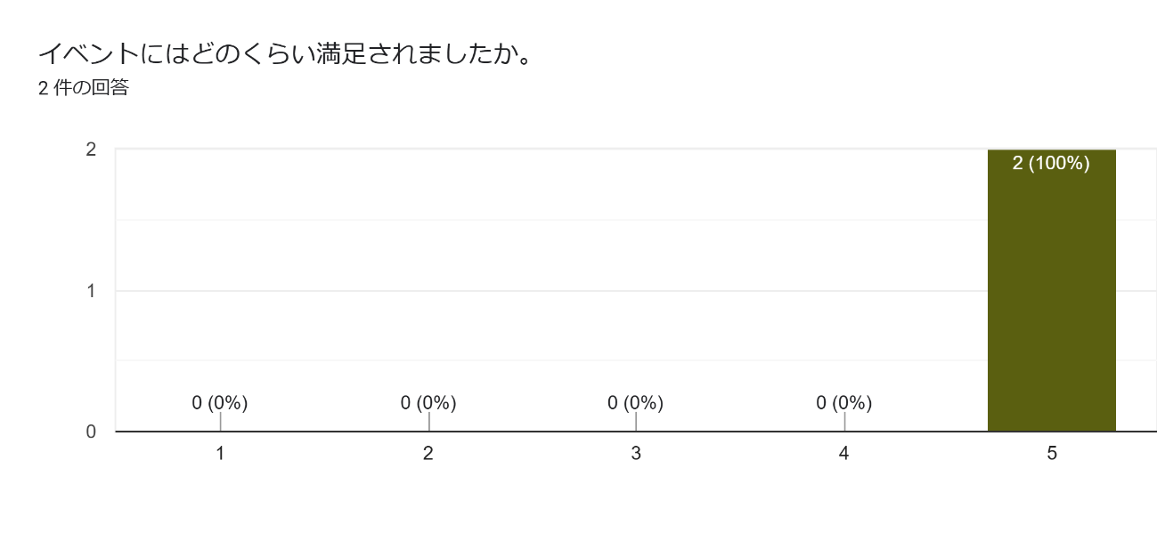

■今回のイベントで印象に残っていることはどんなことですか。

BBQ

夕食や朝食、レクレーションも、子ども達が主体的に取り組んでいたのが印象的でした。 楽しい雰囲気での食事で、子ども達がいつも以上によく食べれた事もとても良かったです

■参加したお子さんからの感想、反応などありましたらご記入ください。

全部が楽しかったようです！BBQのマシュマロが特に子供達は嬉しかったみたいです

暫く前からとても楽しみにしていました。 当日は子ども2人とも楽しすぎて寝るのも惜しい程でした。 上の娘とは久しぶりに夜、一緒に寝ました。 同級生の友達も出来てとても満足して様子でした。

■イベントに参加してみての保護者の方からの感想をご記入ください。

かがやきの方もボランティアの方もとても良くして下さって初めての体験もたくさんできて楽しかったです！

久しぶりに夫婦とも、ゆっくり食事ができました。子ども達をみて頂きありがとうございました。何から何まで全て準備していただき最高の時間を過ごせました。 また今回、夜間に使用する人工呼吸器を病院以外の場所に初めて持っていき、自力でセットしました。問題なく夜を過ごせた事でとても自信がつきました。

■家族旅行に行く際に、 心配なことや不安なことがありましたらご記入ください。

急な体調不良が心配です

旅行を成功させるには、やはり荷物の量をどうするか、電源の確保が必須事項だと感じました。

■今回のイベント、かがやきキャンプのイベントについてにご意見・ご感想がございましたらご記入ください。

今回、初めて参加させて頂きましたがスタッフの方々のきめ細やかなお心遣いが本当に有り難かったです。 一度来る事が出来たので、今度は家族で来れるかもと行動範囲が広がった様に感じました。

【ご家族】



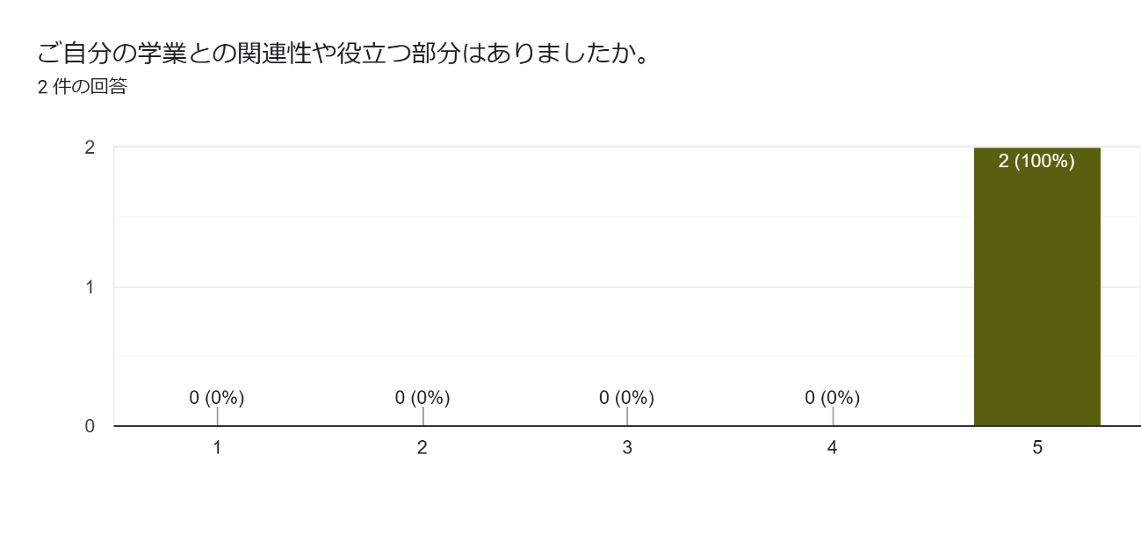

■このイベントに参加してみて、印象に残っていることを教えてください。

医療的ケアが必要な子どもたちも周りのサポートがあればこのようにキャンプを楽しむことができるなら、これからも支えたいと思った

かがやきキッズも兄弟児ももみくちゃになって一緒に遊んだこと

■イベント全体についての感想がございましたらご記入ください。

ご家族の皆さんもゆっくりできたと話してたからよかったなと思った